**Surprise,Surprise….einmal „Malle und zurück“**

Letzten Freitag stand Selbstbelohnung auf dem Programm.

Für unseren ordentlichen Einsatz übers Jahr und als Belohnung für einen überragenden Narrenmarkt ließen wir uns mal ordentlich überraschen. Das Orga-Team um Captain Kögel und Georgina la Knopf hatte bis zuletzt dicht gehalten um uns schließlich vor unserem alt ehrwürdigen Lager mit „Eimersaufen“ zu überraschen.

Ausgestattet mit Atze-Brillen und das verlängerte Rörchchen in der Hand wurde bei 5 Grad Außentemperatur der Sangria-Eimer geleert um auf Temperatur zu kommen. Danach gings weiter in die Wurzel wo alles hergerichtet war zur Mallorca/Ballermann-Party. Es war Deko-technisch an nichts gespart worden und so schmückten Girlanden und Tangas das alte Gemäuer. In genialen Spielen wurde über den Abend verteilt der König von Mallorca ermittelt. Und nach dem alles entscheidenden Helene-Fischer Auftritt (den man in Teilen besser vergessen sollte) stand der Sieger fest: Peter Garbocz wurde der König des Pöbels und nach dem überreichen seiner Insignien (Krone, Zepter und Mantel) durfte ihm das gemeine Volk und seine unterlegenen Konkurrenten voll und ganz huldigen. 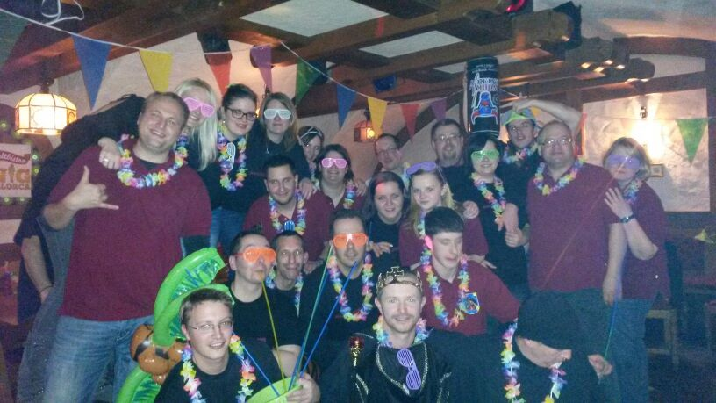

**„Der König von Mallorca und sein Fest-Volk“**

Bis in die frühen Morgenstunden wurde schließlich noch gefeiert und „Peter der Erste“ regierte souverän das Party-Volk. Alles in allem ein richtig genialer Abend und nochmal großes ein Lob ans Orga-Team für den klasse Einfall.

Samstags verschlug es uns nach Ettenheim-Altdorf zum Nachtumzug. Verbündet mit ein paar Gertelbachdämonen machte sich die Gruppe der „Kellerdämonen bzw. Gertelbachgnome“ auf ins regnerische Abenteuer. Kurz vor Umzugsbeginn kamen wir an und das war gut so, denn so wurde die Wartezeit bei nasskaltem Wetter nicht all zu lang. Mit unseren haarigen Fell-Freunden verbündet marschierten wir „Bonbon bewaffnet“ durch das malerische Dorf. Nach getaner Arbeit schloss man sich kurz und entscheid den Rest des Abends im „Loch“ zu verbringen. Eine Hausdurchfahrt war von den Handballern des Ortes in eine Party-Location umfunktioniert worden und so ließen wir es uns in heimeliger Atmosphäre gut gehen und feierten uns und die Welt. Fazit:Ein Regnerischer und dennoch schöner Abend mit guten Freunden. 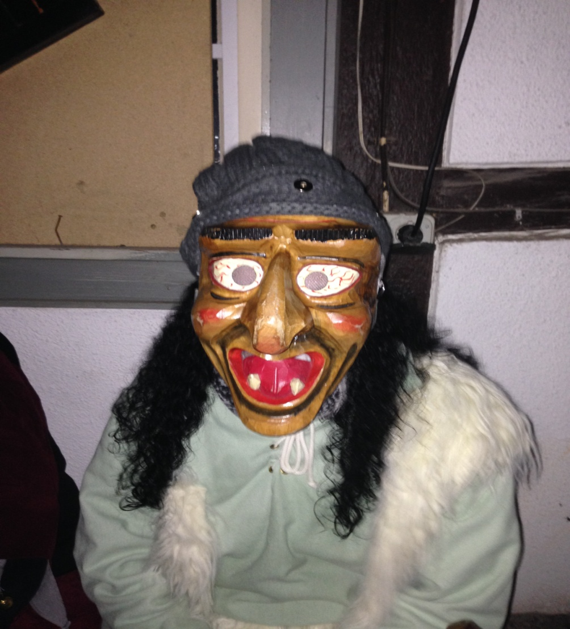

**Kellerdämon oder Gertelbach-Gnom??Wer weiss das schon.**

**Happy Birthday Georg Beier**

Unserem Freund, Gönner und Erzeuger unseres 1.Vorstandes Georg Beier gratulieren wir nachträglich ganz herzlich zu seinem 60.ten Geburtstag den er letzte Woche begehen durfte. Wir Kellergnome wünschen Dir alles Liebe und Gute sowie viel Gesundheit und Glück für die nächsten Jahre. Auf das du uns lange erhalten bleibst und immer eine Garage für uns offen hast am Schmudo!